SVM機器學習分析

需求分析報告書
version 1.3

校訂歷史(Revision History)
日期 | 版本 | 概述 | 作者
2017.5.21 | 1.0 | 初次編輯
2017.5.31 | 1.1 | 再次編輯
2017.6.5 | 1.2 | 新增介面需求，更改架構分析
2017.6.11 | 1.3
- 功能性需求(functional requirement)
需求描述：
[軟體機器學習]
- 透過TCP/IP接收使用者新增的訓練特徵。
- Spark中儲存訓練特徵。
- 由Spark進行SVM機器學習。
- 以TCP/IP將SupportVector傳送至使用者介面。
[硬體機器分析]
- 由UART接收SVM的SupportVector，並儲存在暫存器。
- 由UART接收需要Recall的特徵，但是分析完後直接輸出不儲存。
- 由Zynq進行SVM機器分析。
- 以UART將Recall結果傳送至C#。

- 介面性需求(Interface requirements)
需求描述：
[使用者介面]
- 使用者可以設定學習特徵，並透過TCP/IP傳輸給Spark進行學習。
- 使用者可以自定義要Recall的特徵，並透過UART傳輸給Zynq判斷。
- 透過TCP/IP傳送參數至Spark學習SVM。
- 以C#繪製Spark SVM學習完的結果。
- 透過UART將SupportVector傳送至Zynq。
- 以C#繪製從Zynq回傳的Recall結果。
[內部介面]
- 使用者介面與Zynq之間的UART傳輸。
- 使用者介面與Spark之間的TCP/IP傳輸。
[外部介面]
- C#使用者介面。
- 效能性需求：
- 能夠在1分鐘之內把輸入的1萬筆特徵經由SVM運算後，再傳回使用者介面顯示，且在特徵分佈明確不互相重疊的情況下達到分類準確度90%。
- 驗收需求：
- zynq-7000開發版1片、PC 1台、測試人員1位。

- 限制需求：
- 使用Zynq開發板進行分析。
- 使用一台電腦用作資料儲存與機器學習。
- 使用一台電腦用作使用者介面顯示、用UART與Zynq傳輸分析資料、用TCP/IP與資料庫傳輸學習資料。
- 特徵向量範圍 : 整數０～１００
- 分析
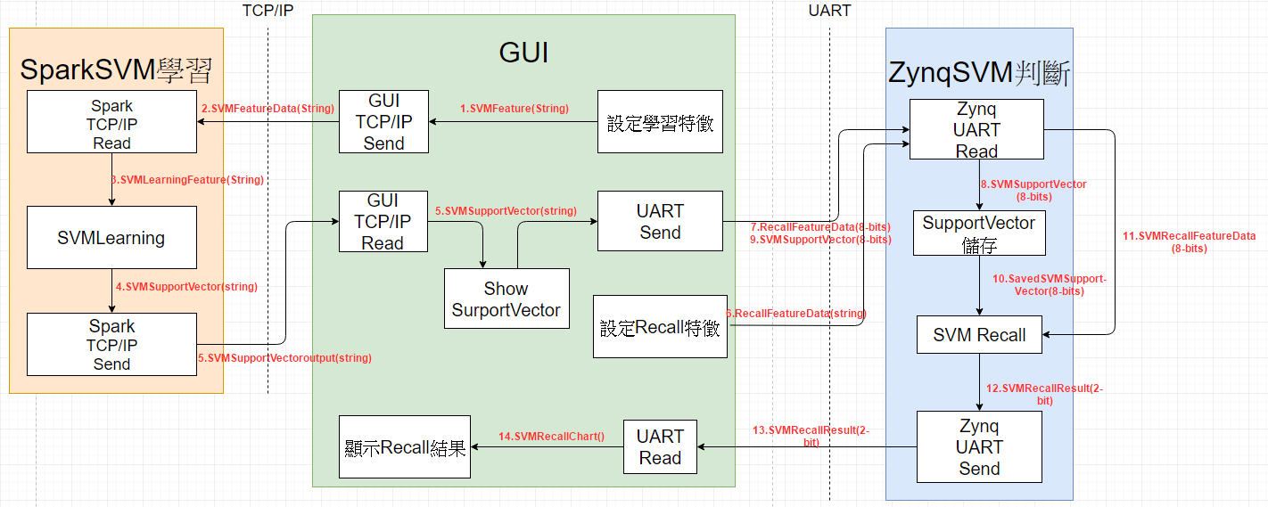
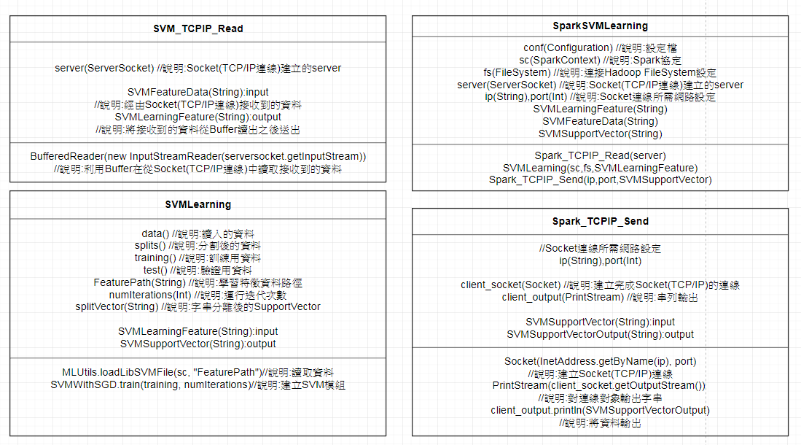

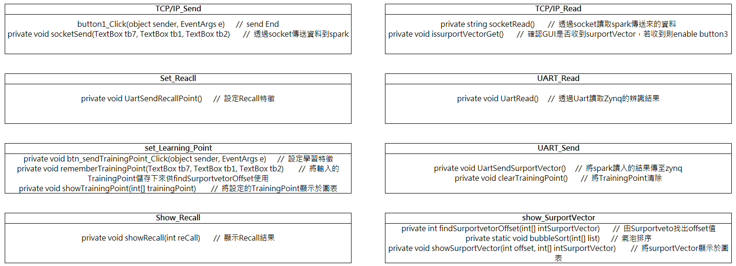
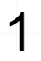
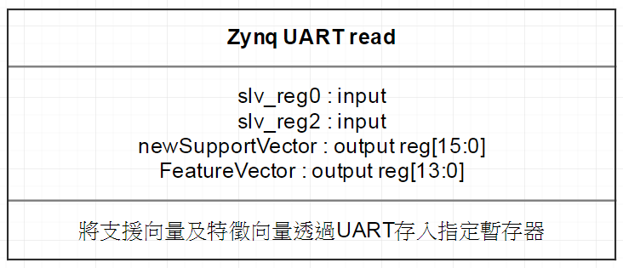
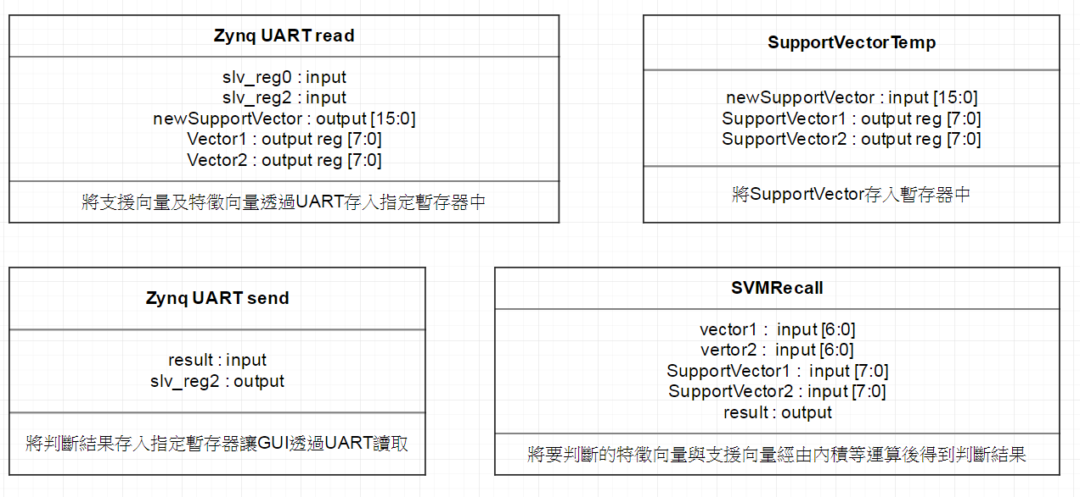

詞彙表(Glossary)
詞彙 | 解釋 | 附註
Spark | 一個開源叢集運算框架。相對於Hadoop的MapReduce會在執行完工作後將中介資料存放到磁碟中，Spark使用了記憶體內運算技術，能在資料尚未寫入硬碟時即在記憶體內分析運算。
SVM | Support Vector Machine，支援向量機。是在分類與迴歸分析中分析資料的監督式學習模型與相關的學習演算法。
UART | Universal Asynchronous Receiver/Transmitter。是一種異步收發傳輸器，是電腦硬體的一部分，將資料由串行通信與並行通信間作傳輸轉換。
Zynq | 是一種混和了 FPGA 以及 ARM Cortex-A9 處理器的 FPGA 核心。
使用者介面 | User Interface，UI。是系統和用戶之間進行互動和資訊交換的媒介，它實現資訊的內部形式與人類可以接受形式之間的轉換。
TCP/IP | 一個網路通訊模型，也被稱作DoD模型
C# | 是微軟推出的一種基於.NET框架的、物件導向的高階程式語言。

